. | Начальнику отдела обеспечения  ведения и нормализации данных  ЕГРН филиала ППК «Роскадастр» по  Луганской Народной Республике  Милько А.Е.

СЛУЖЕБНАЯ ЗАПИСКА

##CURRENT_DATE_SHORT##

О предоставлении информации из ЕГРН

Уважаемая Алина Евгеньевна!

В связи с необходимостью использования данных из ЕГРН в целях осуществления деятельности производственного отдела филиала ППК «Роскадастр» по Луганской Народной Республике, прошу Вас предоставить сведения по следующим объектам:

##TABLE_ROW##

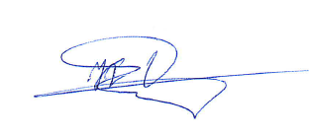
Ведущий инженер
производственного Д.В. Корсачёв
отдела №1

